使用手动方法排除背景干扰，将白纸区域涂成黑色

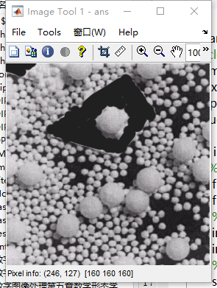

代码：

clc;

clear;

close all force;

o_img = rgb2gray(imread('Chapter5_1.bmp')); %原始图像\

maxsize = 100; % 设置最大值 100

step = 6; %步长

value= [];

for i=step:step:maxsize

%生成结构元

filter1 = strel('square',i);

filter2 = strel('square',i-step);

%开操作

img1 = imopen(o_img,filter1);

img2 = imopen(o_img,filter2);

% n*step~（n-1）*step 原始图像减去开元算后的图像

sub1 = o_img - img1;

sub2 = o_img - img2 ;

sub = sub1/255 - sub2/255 ; %归一化计算面积

v_t = sum( sub(:) )/(i*i) ; % 面积除以结构元面积计算介于

if v_t<0.1

v_t=0; %排除掉特别小的细节

end

value = [value , v_t];

if i <40

figure(i);

title(['size=' ,i,' ~ ' ,i-1])

subplot(231);

imshow(img1);

title(['开操作，结构元:' ,num2str(i) ] )

subplot(232);

imshow(img2);

title(['开操作，结构元',num2str(i-step)])

subplot(234)

imshow(sub1);

title(['白顶帽，结构元',num2str(i)])

subplot(235)

imshow(sub2);

title(['白顶帽，结构元' ,num2str(i-step)])

subplot(236);

imshow(sub1-sub2);

title('作差')

end

end

size = step:step:maxsize;

figure(2);

bar(size,value);

得到结果如下：

当结构元的大小为6~12时，作差能够看到保留了较多的小圆

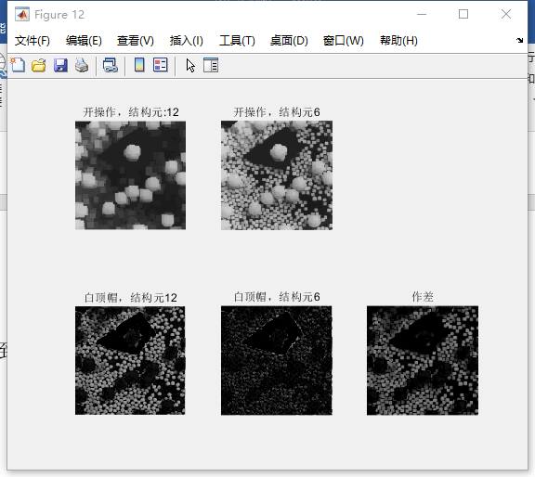

当结构元的大小为24~30时，作差能够看到保留了较多的大圆

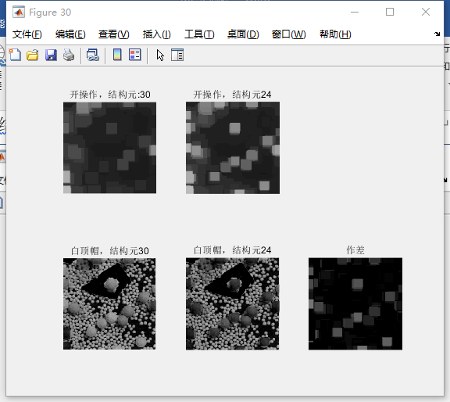

最后得到的分布图如下：

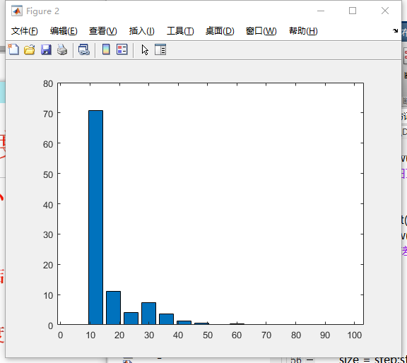

Size在10*10左右的粒子占大多数，30*30左右的占比较少